高一物理第二学期第一次月考试卷
本试卷分选择题和非选择题两部分，满分120分，考试用时120分钟。
第Ⅰ卷 （选择题 共48分）
一、本题共12小题.每小题4分，共48分.在每小题给出的四个选项中，有一个或一个以上选项符合题目要求，全部选对得4分，选不全得2分，有选错或不答的得0分．
1、下列各种运动中，属于匀变速运动的有（ ）
A．匀速直线运动 B．匀速圆周运动 C．平抛运动 D．竖直上抛运动

- 下列关于圆周运动的说法正确的是（ ）
- 做匀速圆周运动的物体，所受合外力一定指向圆心
- 做圆周运动的物体，其加速度一定指向圆心
- 做圆周运动的物体，所受合外力一定指向圆心
- 以上说法都不正确

3．欲划船渡过一宽100m的河，船相对静水速度=5m／s，水流速度=3m／s，则（ ）
A．过河最短时间为20s B．过河最短时间为25s
C．过河位移最短所用的时间是25s D．过河位移最短所用的时间是20s
4．洗衣机的脱水筒采用带动衣物旋转的方式脱水，下列说法中不正确的是（ ）
A．脱水过程中，衣物是紧贴筒壁的
B．水会从桶中甩出是因为水滴受到向心力很大的缘故
C．加快脱水筒转动角速度，脱水效果会更好
D．靠近中心的衣物脱水效果不如四周的衣物脱水效果好
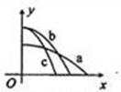
5.如图，x轴在水平地面内，y轴沿竖直方向。图中画出了从y轴上沿x轴正向抛出的三个小球a、b和c的运动轨迹，其中b和c是从同一点抛出的，不计空气阻力，则（ ）
资*源%库 ziyuanku.comA.a的飞行时间比b的长 B.b和c的飞行时间相同
C.a的水平速度比b的小 D.b的初速度比c的大
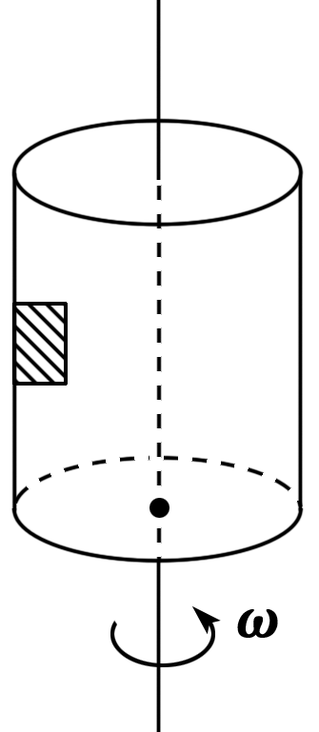
6、如图所示，在匀速转动的圆筒内壁上紧靠着一个物体一起运动，充当物体所受向心力的是( )
A．重力 B．弹力
C．静摩擦力 D．滑动摩擦力WWW.ziyuanku.com
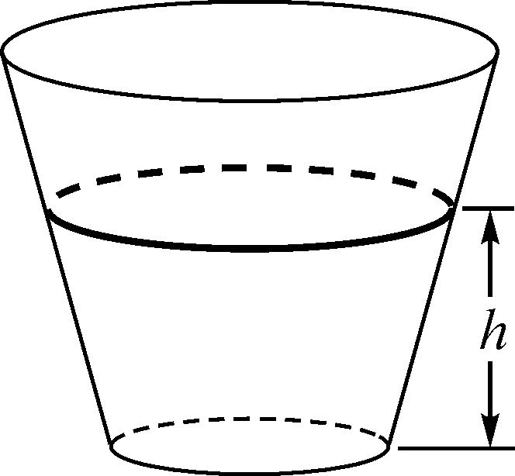
7、有一种杂技表演叫“飞车走壁”，由杂技演员驾驶摩托车沿圆台形表演台的侧壁高速行驶，做匀速圆周运动．图中粗线圆表示摩托车的行驶轨迹，轨迹离地面的高度为．下列说法中正确的是（ ）
A．越高，摩托车对侧壁的压力将越大
B．越高，摩托车做圆周运动的线速度将越大Ziyuanku.com
C．越高，摩托车做圆周运动的周期将越小
D．越高，摩托车做圆周运动的向心力将越大

8、如图所示，物体在恒力F作用下沿曲线A运动到B，这时突然使它所受到的力反向而大小不变（即由F变为-F），在此力作用下，物体以后的运动情况，下列说法正确的是（ ）
A．物体可能沿原曲线由B返回 B．物体可能沿曲线Ba运动
C．物体可能沿曲线Bb运动 D．物体可能沿曲线Bc运动
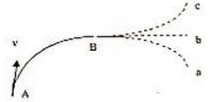
9、甲、乙两物体都做匀速圆周运动，其质量之比为1:2，转动半径之比为1:2，角速度之比为4:3，则它们所受外力的合力之比为（ ）
A．1:24 B．2:3 C．4:9 D．9:16
- 游客坐过山车，在圆弧轨道最低点处获得的向心加速率达到20m/s² ，g取10m/s²，那么
此位置座椅对游客的作用力相当于游客重力的（ ）
A.1倍 B.2倍 C.3倍 D.4倍

- ．雨滴由静止开始下落（不计空气阻力），遇到水平方向吹来的风，设风对雨滴持续作用，下列说法中正确的是（ ）
A．风速越大，雨滴下落时间将越长
B．风速越大，雨滴落地的瞬时速度越大
C．雨滴着地时的速度与风速无关
D．雨滴下落的时间与风速无关

- 如图所示，在不计滑轮摩擦和绳子质量的条件下，小车匀速向右运动，某一时刻，小车的速度为V1，物体的速度为V2，则以下说法正确的是（ ）
- 小车的速度大于物体的速度 B、小车的速度小于物体的速度
C、物体A在做加速运动 D、在运动过程中A处于超重状态
V1
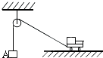

第Ⅱ卷 (非选择题 共72分）
二、填空题（本题共5小题，每空2分，共18分.）
13．一物体在水平面内沿半径 R=20cm的圆形轨道做匀速圆周运动，线速度V=0.2m/s，那么，它的向心加速度为______ m/s²，它的周期为______s．

14.如图所示，水平初速度vo抛出的物体，垂直地撞在倾角θ为30°的斜面上，则物体撞击的速度为 物体完成这段飞行的时间为______

15.如图所示的皮带传动装置，主动轮O₁上两轮的半径分别为3r和r，从动轮O₂的半径为2r，A、B、C分别为轮缘上的三点，设皮带不打滑，则A、B、C三点的角速度大小之比ω_{A}：ω_{B}：ω_{C}= ，三点的线速度大小之比a_{A}：a_{B}：a_{C}=___________
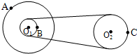
16.如图，从高h处以初速度水平抛出小球①，同时从地面以速度竖直上抛小球②，不计空气阻力，两小球恰在空中相遇，则小球从抛出到相遇所用时间为：___________抛出时两小球间水平距离为：_____________。
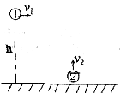
17.在一段半径为R=12m的圆弧形水平弯道上，已知弯道路面对汽车轮胎的最大静摩擦力等于车重的0.3倍，则汽车拐弯时的最大速度是 m/s.(g取10m/s²)

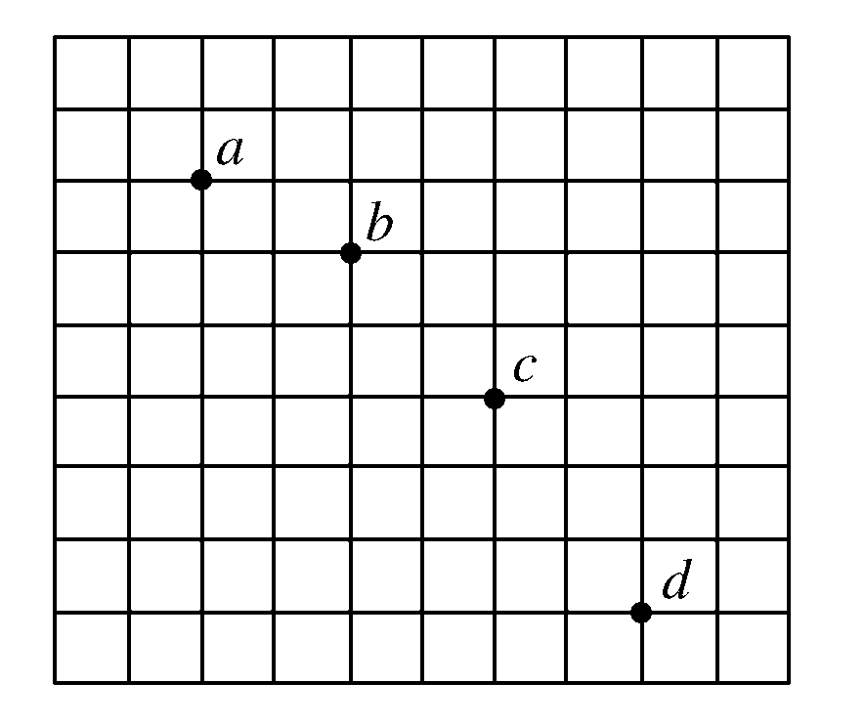
- 实验题（每空2分，共8分）
18.如图所示，某同学在研究平抛运动的实验中，在小方格纸上画出小球做平抛运动的轨迹以后，又在轨迹上取出a、b、c、d四个点(轨迹已擦去)．已知小方格纸的边长L＝2.5 cm，g＝10 m/s².请你根据小方格纸上的信息，通过分析计算完成下面几个问题：
(1)、小球从a→b、b→c、c→d所经历的时间_______ _(填“相等”或“不 相等”). 平抛运动在竖直方向上是自由落体运动，根据小球从a→b、b→c、c→d的竖直方向位移差，求出小球从a→b、b→c、c→d所经历的时间是 ．
(2)、再根据水平位移，求出小球平抛运动的初速度v₀＝_____ ___.
(3)、从抛出点到b点所经历的时间是__ ______．

四、计算题（本题共5小题，共46分）
19.（6分）为了清理堵塞河道的冰凌，空军实施投弹爆破，飞机在河道上空高处以速度 水平匀速发行，投掷下炸弹并击中目标，求：
（1）炸弹脱离飞机到击中目标所飞行的时间；
（2）炸弹脱离飞机到击中目标所飞行的水平距离；（不计空气阻力）

20.（8分）跳台滑雪是勇敢者的运动．如图，运动员踏着专用滑雪板， 不带雪杖在助滑路上获得高速后水平飞出，在空中飞行一段距离后着陆，这项运动非常惊险．设一位运动员由山坡顶的A点沿水平方向飞出的速度为v₀＝20 m/s，落点在山坡上的B点，山坡倾角为θ取37°，山坡可以看成一个斜面．(g取10 m/s²，sin 37°＝0.6，cos 37°＝0.8)求：ziyuanku.com
(1)运动员在空中飞行的时间t；
(2)A、B间的距离s.
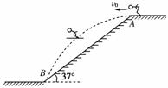

21.（10分）如图所示，小球A在光滑的半径为R的圆形槽内作匀速圆周运动，当它运动到图中的a点时，在圆形槽中心O点正上方h处，有一小球B沿0a方向以某一初速水平抛出，结果恰好在a点与A球相碰，求 ：（1）B球抛出时的水平初速多大？（2）A球运动的线速度最小值为多大？ziyuanku.com

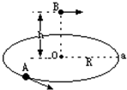

22.(10)有一种叫“飞椅”的游乐项目，示意图如图所示，长为L的钢绳一端系着质量为m的座椅，另一端固定在半径为r的水平转盘边缘，转盘可绕穿过其中心的竖直轴转动．当转盘以角速度ω匀速转动时，钢绳与转轴在同一竖直平面内，与竖直方向的夹角为θ，不计钢绳的重力，求：（1）转盘转动$来&源：ziyuanku.com的角速度ω与夹角θ的关系．（2）此时钢绳的拉力多大？
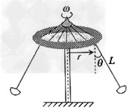

23.（12分）质量为0.2kg的小球固定在长为0.9m的轻杆一端，杆可绕过另一端O点的水平轴在竖直平面内转动.（g=10m/s²）求：（1）当小球在最高点的速度为多大时，球对杆的作用力为零？（2）当小球在最高点的速度分别为6m/s和1.5m/s时，球对杆的作用力。

参考答案
一.本题共12小题.每小题4分，共48分.在每小题给出的四个选项中，有一个或一个以上选项符合题目要求，全部选对得4分，选不全得2分，有选错或不答的得0分
题号 | 1 | 2 | 3 | 4 | 5 | 6 | 7 | 8 | 9 | 10 | 11 | 12
答案 | CD | A | AC | B | BD | B | B | D | C | C | BD | ACD

二、填空题（本题共4小题，每题4分，共16分.）
13．0.2； 2π； 14． 2V0；$\sqrt{3}$v0/g. 15、2:2:1 ； 6:2:1. 16、； 17、6.
三、实验题（每空2分，共10分）
18. 相等 ; 0.05 s ; 1 m/s ; 0.075 s
资*源%库
四、计算题（本题共5小题，共46分）
19．（1）由平抛运动的特点知
炸弹在竖直方向做自由落体运动，得 （3分）
（2）炸弹脱离飞机到击中目标所飞行的水平距离为 （3分）

20.解析： (1)运动员由A到B做平抛运动，水平方向的位移x＝v₀t，
竖直方向的位移为y＝gt²，又＝tan 37°，
可得t＝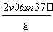＝3 s.
(2)由题意可知sin 37°＝＝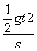，得s＝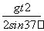
将t＝3 s代入得s＝75 m.
21.解：（1）根据h=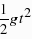得，t=，
则B球抛出的初速度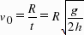．
（2）当A球转动一圈和小球B相碰，此时A球转动的线速度最小，
则有：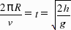，
解得最小线速度v=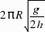．

22解：（1）设转盘转动的角速度为ω时，钢绳与竖直方向的夹角为θ
座椅到中心轴的距离：R＝r ＋Lsinθ
对座椅分析有：F_{向}＝mgtanθ＝mRω²
联立两式得ω＝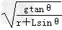
- 设钢绳的拉力为T，则由 $\frac{\text{mg}}{T}=\text{COS}θ$ 得$T=$mg/cosθ

23

